Fiche pédagogique présentant aux fournisseurs

l’utilisation de la carte d’achat dans le cadre d’un marché public
Instruction interministérielle relative au déploiement
et à l’utilisation de la carte affaires et de la carte d’achat
ANNEXE 5

Qu’est-ce que la carte d’achat ?
Le recours au paiement par carte d’achat est encadré par le décret n° 2023-209 du 27 mars 2023 relatif à l'exécution de la dépense publique par carte d'achat.
La carte d'achat est l’un des moyens de commande et de paiement des marchés publics. Elle s’inscrit dans la volonté de l’Etat de dématérialiser les données de facturation. Cette carte bancaire à autorisation systématique (plafonds et autorisations contrôlés à chaque utilisation) permet de déléguer l’acte d’achat auprès des agents publics appartenant aux structures bénéficiaires des biens et services achetés.
Elle est utilisée pour l’exécution de certains marchés à bons de commande.
Dans les cas où un marché peut- être exécuté par carte d’achat, les documents du marché le précisent.
Les autorisations bancaires utilisées pour le paiement de commandes sur marché écrit véhiculent des données détaillées dites de transactions de niveau 3. Ce niveau tient aux informations figurant dans les relevés d’opérations pour ces transactions à savoir : le numéro de l’engagement juridique (la référence du marché, traduction financière du marché public), les références des articles commandés, les quantités, les prix unitaires, les prix totaux, la ventilation des taux de TVA et leurs totaux.

Comment fonctionne une carte d’achat ?
La carte d’achat est une carte bancaire à autorisation systématique. Pour mettre en place les paiements par carte d’achat sur un marché, le titulaire du marché doit disposer d’un contrat monétique avec l’une des banques adhérentes au réseau privé « N3 ».
- La carte d'achat est confiée à un porteur, personne physique qui, dans le cadre d’un plafond de dépense et d’autorisations, l'utilise pour commander et régler ses achats effectués auprès du titulaire du marché public. Le porteur de la carte est le seul utilisateur habilité à passer des commandes et effectuer des achats avec la carte d'achat qui est sous sa responsabilité personnelle. Le porteur doit passer commande sur le site internet sécurisé du titulaire.
- Le titulaire du marché, réceptionne la demande du porteur et, après avoir vérifié qu’il peut honorer cette commande, initie la transaction. Cette action déclenche une demande d’autorisation bancaire qui est acceptée ou refusée par l’émetteur de cartes. Les contrôles appliqués portent sur les plafonds accordés au porteur et sur les autorisations qui lui ont été accordées pour commander ou non sur le marché du titulaire.
Le titulaire doit donc connaitre le n° d’engagement juridique transmis par l’acheteur du marché, pour pouvoir le transmettre sur les demandes d’autorisation bancaires.
Quand l’autorisation bancaire est accordée, le titulaire fournit le bien ou le service demandé par le porteur qui vérifie la conformité de la livraison. Le jour de la livraison, le titulaire présente son autorisation bancaire à la télécollecte.
- La présentation de la télécollecte déclenche le paiement du fournisseur par l’émetteur des cartes via l’établissement financier du fournisseur (chambre de compensation) dans un délai de 0 à 4 jours. Il s’opère ainsi une cession de créance entre le titulaire du marché et l’émetteur des cartes d’achat qui devient créancier subrogatoire de l’Etat.

Le schéma ci-dessous présente ces interactions :
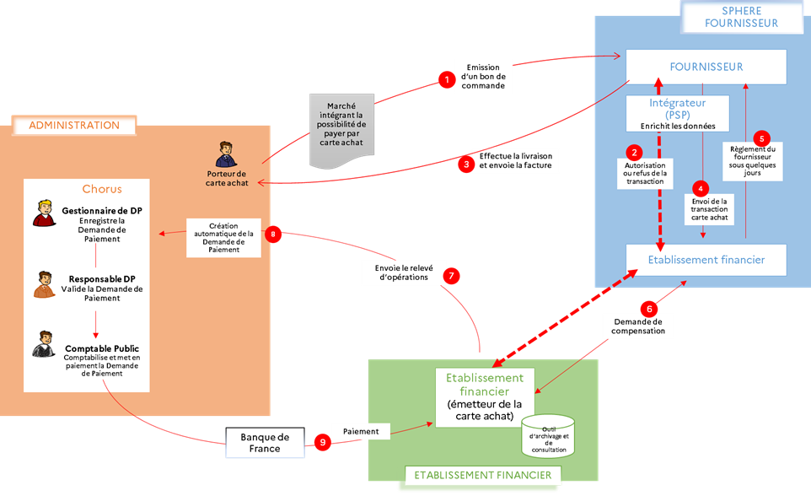

Quels avantages pour le titulaire d’un marché ?
Si les avantages de la carte d’achat peuvent varier selon les entreprises, selon un retour d’expérience réalisé auprès de fournisseurs l’ayant déjà mis en place, la carte d’achat présente toutefois les avantages communs suivants :
Des coûts administratifs réduits | - Suppression des relances clients  - Meilleur rapprochement entre factures et règlements
Une trésorerie améliorée | - Garantie de paiement  - Diminution des délais de paiement
Un avantage concurrentiel | - Accroissement incrémental du chiffre d’affaires

Pourquoi mettre en place l’acceptation du paiement par carte d’achat ?
La mise en œuvre du paiement en carte d’achat s’inscrit, le plus souvent, dans un changement dans les modalités de gestion de la commande et de la prise en charge du règlement.
Avant de se lancer dans le chantier, il convient de définir des objectifs à atteindre.
La solution à mettre œuvre et l’impact de celle-ci sur les processus sont fonction des objectifs recherchés, qu’il importe de définir précisément avec les acteurs de la carte d’achat : client, banque, PSP :
• mettre en place ou développer un site sécurisé de commande en ligne ?
• dématérialiser le processus de prise de commande ?
• intégrer la politique d'achat du client ?
• offrir un moyen de paiement complémentaire ?
• diminuer les coûts de traitement des commandes ?
• améliorer sa trésorerie par l’accélération des délais de paiement ?

Comment mettre en place l’acceptation du paiement par carte d’achat ?
- Choisir son établissement financier et conclure un contrat monétique permettant les transactions de niveau 3
Les grandes entreprises financières disposent d’une offre monétique dont les conditions économiques ou les services proposés peuvent différer (abonnement, taux de commission prélevé sur chaque transaction…). Il appartient au titulaire de consulter les offres pour déterminer celle correspondant le mieux à son besoin et offrant une structure de coûts optimale.
Le titulaire du marché public n’a aucune obligation de recourir à l’établissement financier émetteur des cartes d’achat de l’Etat, le principe prévalant étant celui de la liberté du choix de l’établissement financier.
Le titulaire est libre de s’adresser à l’établissement financier de son choix. Néanmoins, il doit s’agir d’un établissement appartenant au réseau privé permettant de transmettre des informations détaillées à la banque dites transactions de niveau 3.
Le titulaire de l’accord cadre d’émission des cartes d’achat de l’Etat a un devoir d’assistance auprès des fournisseurs qui mettent en œuvre un marché exécuté par ce moyen de commande et de paiement. Il est possible de faire appel à ses services, à titre gratuit et dans le cadre d’un conseil, sur le sujet.
- Choisir la solution technique permettant l’acceptation du paiement en carte d’achat
Le choix de l’offre technique doit se faire en partenariat avec l’établissement financier que vous aurez choisi en fonction des objectifs et de la volumétrie de transaction envisagée
Les délais de mise en place de la solution dépendent du degré d’intégration de la solution dans le système d’information du titulaire du marché (en moyenne de 48h à 3 mois).
Les données relatives aux cartes d’achat ne doivent pas être conservées au-delà de la transaction. La solution technique choisie ne doit pas imposer l’enregistrement des données des cartes d’achat (le numéro de la carte ; date d'expiration ; cryptogramme visuel) dans le système informatique du titulaire.
La télécollecte partielle n’est possible que si la solution technique retenue permet d’utiliser plusieurs fois la même demande d’autorisation dans la limite de son montant global pour plusieurs télécollectes. Si la solution retenue ne le permet pas, la télécollecte n’est autorisée que lorsque tous les éléments de la commande sont livrés.
- Coût de de l’acceptation du paiement par carte d’achat
En moyenne, et selon l’établissement financier et la solution technique d’acceptation choisie, le coût de l’acceptation du paiement par carte d’achat représente, au minimum, 2% du montant TTC de chaque transaction.
Ce coût indicatif ne couvre pas ceux relatifs aux développements informatiques éventuellement nécessaires ou encore la mise à disposition d’un site de commande en ligne.
La mise en œuvre de la commande et du paiement par carte d’achat est recommandée lorsque le fournisseur est amené à recevoir en moyenne plus de 120 bons de commande par an sur catalogue.

